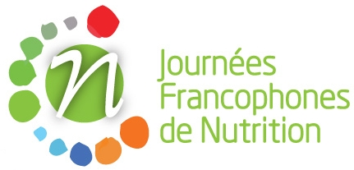

LILLE +/- distanciel
Jeudi 11 novembre 2021
8h15-9h15/9h30-10h30

Micronutriments, microbiote et immunité »

8h15-8h45: Carole PEYSONNEAUX (Institut Cochin) : Fer et microbiote (titre définitif en attente).
8h45-9h15 : Aurélia HIRON (Université Tours) : Bactéries pathogènes et leur hôte : la lutte pour les métaux.

Pause 15min reprise 9h30

9h30-9h50 : Muriel BOST et François PARANT (CHU Lyon) : Relation micronutriments et sévérité de la COVID-19 chez la personne âgée : résultats de l’étude MicroCovAging.
Infos sur www.SFERETE.fr, www.sfvb.org
Comités d’organisation et scientifique
SFN (Société Française de Nutrition), SFNEP (Société Francophone Nutrition Clinique et Métabolique) SFERETE (Société Francophone d'Etude et de Recherche sur les Eléments Toxiques et Essentiels), SFVB (Société Française des Vitamines et des Biofacteurs)
Inscription
Bulletin d’inscription sur le site https://www.lesjfn.fr/,
Tarif préférentiel à la journée à xxx euros pour les membres SFERETE et SFVB ouvrant l’accès à la session JFN du vendredi matin « à définir »
9h50-10h10 : Bénédicte LELIEVRE (CHU Angers) : Intérêt des concentrations plasmatiques de zinc et sélénium comme marqueurs pronostic chez des patients covid19 : bilan d'une étude.
10h10-10h30 : Anne-Cécile BAYNE (R&D Pharma Segment Lead, DSM Nutritional Products, Columbia, USA) : Vitamines pour le microbiote intestinal.

